美国悲歌：护士遗下三孩病逝，丈夫再感染！

原创 有里儿有面 [有理儿有面](javascript:void(0);)

**有理儿有面**

微信号 youli-youmian

功能介绍 你说是不是

2020-05-11[原文](https://mp.weixin.qq.com/s?__biz=Mzg3MjEyMTYyNg==&mid=2247491153&idx=1&sn=745e4cd35a2b6779c7be1b79e8978f33&chksm=cef54a24f982c3320f5385b2e51b3615b528b94c766fe6bebd5c22beb89235aafca1fb1936dc&scene=27#wechat_redirect&cpage=75) 发表于

收录于合集



有理哥之前讲过一名50多岁的英国护士，由于医疗资源匮乏，被医院认定为无治疗价值，在与女儿通话后，由印度裔护士“行刑”，拔掉呼吸机导致窒息死亡的“英国护士故事”。在英国医疗系统空余3万多张床位的情况下，这件事被BBC以英国正能量进行美化，合理化这个政府有组织的“杀人”行为。详细请看《[强盗的后代，竟然能把集体杀人说得如此温情！](http://mp.weixin.qq.com/s?__biz=Mzg3MjEyMTYyNg==&mid=2247490929&idx=1&sn=35b1fd4a1040ebeb87c8d232b4dea208&chksm=cef54904f982c012d2f8bb90cfaa9e867cb1d41cce33a78786b33feca4be1871b5ed41bf0f5a&scene=21#wechat_redirect)》

那么世界唯一超级大国美国，发生这样情况又会怎么样呢？今天有理哥再来讲个“美国护士故事”。

截止5月11日，美国新冠确诊人数突破136万，死亡人数飙升至80787人。庞大的数字背后，是千万个破碎的家庭，是无法挽回的生命。

据加拿大新闻网站《加西周末》报道，近日，美国一位年轻的亚裔3孩妈妈，刚刚生下小儿子5个月后，便在工作岗位上感染新冠病毒，入院1天后不幸病逝。3个才6岁、5岁、半岁的幼童，永远失去了妈妈。

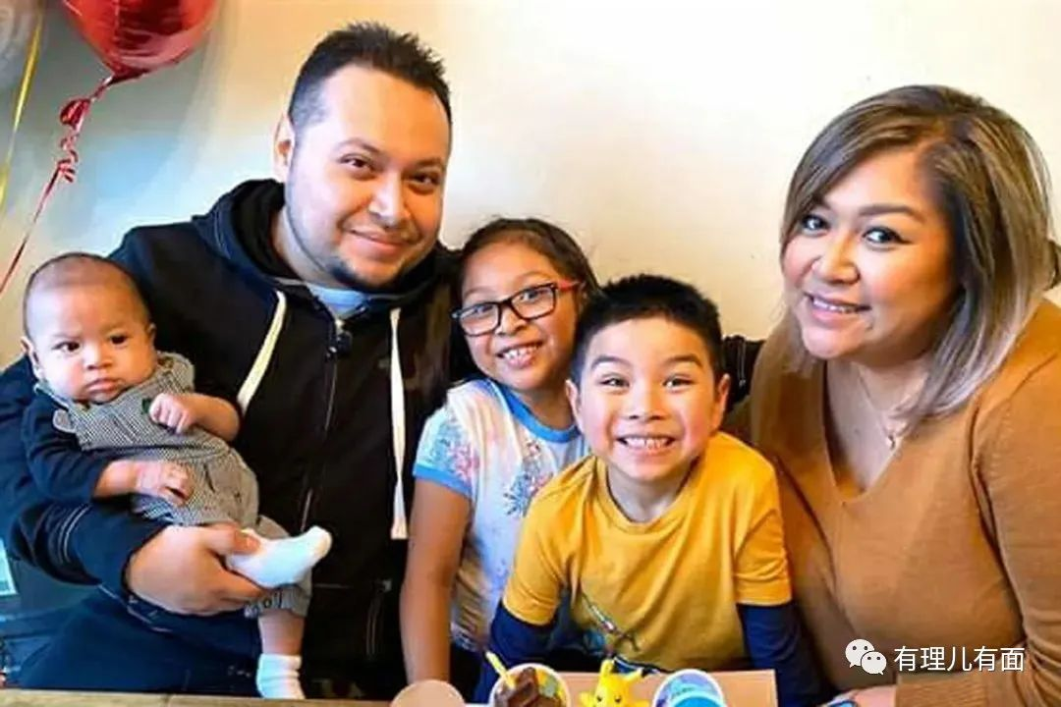

在染疫病倒前，这位妈妈正计划着等疫情过后，带着3个孩子，一家五口一起去迪士尼乐园玩。然而，一个幸福美满的家庭，瞬间被碾碎。



病逝前不久，她曾在Facebook上发帖发泄疫情下工作导致的压力：“‘必要工作者’这个名字太逊了，请叫我们‘自杀小分队’。”（“‘Essential workers’ sounds so lame. So from this day forward, we shall be known as the ‘Suicide Squad.’ ”）

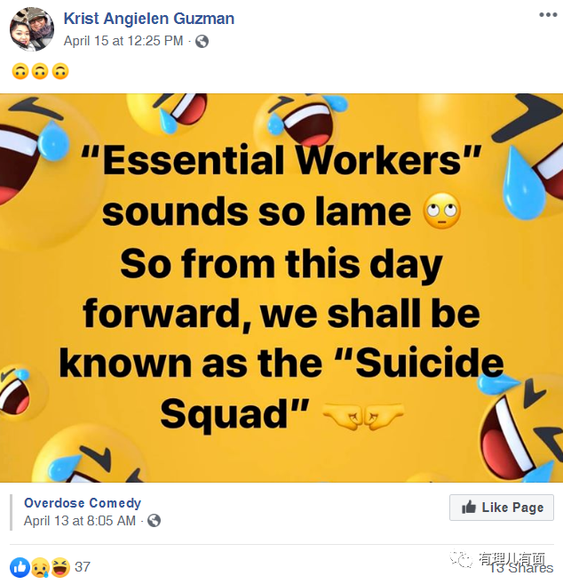

在她病逝前的9天，她还在Facebook上发布了一张戴着口罩工作的自拍照，配文“病毒烂透了”、“居家拯救生命”。

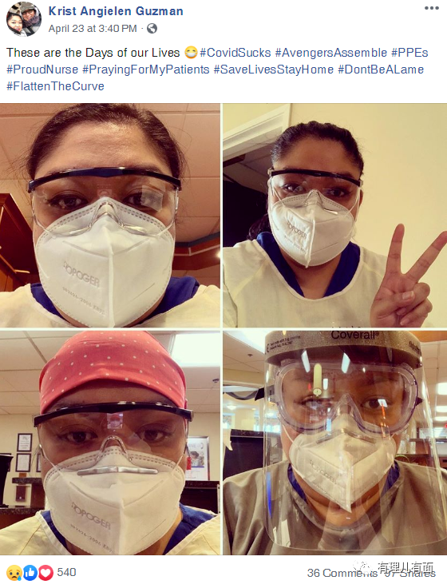

这位不幸的妈妈，是美国芝加哥一名养老院的护士，35岁，名叫克丽丝（Kris Angielen Castro Guzman），是菲律宾移民。



半个多月前，刚生完孩子5个月的她重返岗位，加入美国抗疫前线。

克丽丝身为护士，对卫生知识非常熟悉，她明白这次的新冠病毒凶险异常。因此，克丽丝在工作中始终保持着百分百警觉，做好所有的防护措施。

一个多月前，克丽丝的叔叔感染新冠肺炎去世。克丽丝的叔叔是菲律宾的顶级肝病专家。克丽丝从小视叔叔为偶像，长大后才踏入医护行业。



在得知叔叔染疫去世的噩耗后，克丽丝自己便立刻去做了病毒测试，当时结果显示为阴性。于是，放下心来的克丽丝，在4月20日重回养老院上班。然而，尽管克丽丝已经非常小心，但工作仅仅4天后，她就出现了咳嗽、流涕、腹泻等症状。

克丽丝再次接受了新冠病毒测试，这一次，结果是阳性。恐惧，困惑，不甘，一齐击中了克丽丝。拿着测试结果的她崩溃痛哭。

医生没有第一时间将克丽丝收治入院，而是让她居家隔离。虽然此时此刻，这位年轻护士最需要的，可能就是家人的安慰和拥抱，但她并没有这样做。

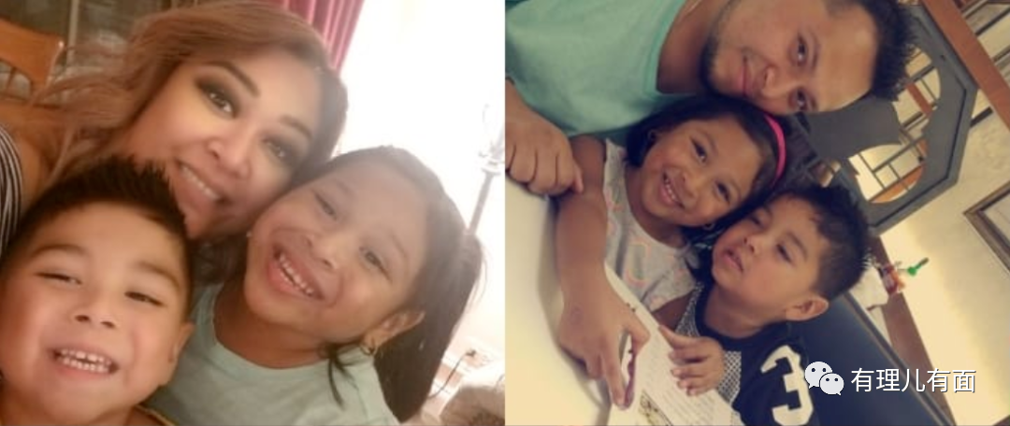

擦干眼泪后，她立刻订了一家旅馆，搬进去自己隔离。女子本弱，为母则刚。她宁愿一个人承受日益严重的症状折磨，也绝不要孩子和丈夫陷入感染风险。在空荡荡的旅馆房间里，高烧不退的克丽丝度过了一生中最煎熬难捱的几个日夜。

然而，奇迹没有发生，1周内，克丽丝的症状急速恶化。5月1日，克丽丝在旅馆房间内突然感到缺氧，呼吸困难，无法喘气，于是自己强撑着来到医院。医生看了克丽丝一眼，直接把她送进ICU插呼吸机了。但是，插管后不到24小时，5月2日夜里，克丽丝心脏骤停，撒手人寰。短短9天时间，从轻症到死亡。

克丽丝的家人，从她染疫到去世，甚至都没见上她一面。

3个孩子，才那么小，还不懂发生了什么，就永远没了妈妈。而这个世界，永远比想象残酷。

克丽丝去世几天后，她的丈夫，3个孩子的爸爸，也确诊了。



五口之家，一夜崩塌。当孩子们哭喊着要妈妈时，永失挚爱又感染病毒的克丽丝丈夫，最终不得不忍着心痛，告诉3个懵懂的孩子： “妈妈再也不会回来了。”（Mommy’s not coming back.）

据克丽丝同在美国的妹妹透露，姐姐是一个重视家人超过一切的人。她每天晚上都会给孩子念童话书、讲故事；她很坚强，充满活力，在病倒前，她一直在用空余时间进修，距离获得更高的护理学位仅一步之遥。

她说：“姐姐教会了我一切，从开车到化妆，从发型到音乐。她教我如何待人，她告诉我，要始终诚实，正直，勇于说话。”比克丽丝小10岁的妹妹泪流满面。

她说，姐姐在旅馆隔离期间，曾给她发短信，两人互相鼓励。当时，克丽丝对妹妹说：“我要踢翻新冠病毒的屁股。”（I’m going to kick COVID’s butt.）

然而最终，天使没能战胜魔鬼。

这个“美国故事”讲完了。熟悉医护知识的美国护士，感染后被通知居家隔离，得不到治疗的她最终病逝这已经不是第一位了。之前底特律护士丽莎确诊后，也是被迫居家隔离，最后不幸独自病死家中多时才被发现。

这是因为美国医疗资源和英国一样匮乏吗？医疗系统崩溃了吗？

有请美国总统特朗普回答。

4月10日，特朗普和一众官员学者在白宫召开疫情例行记者会。美国有线新闻网（CNN）记者提问：我们有足够的医疗设备吗？特朗普：我认为答案是有。是谁说没有的？

确实，美国医疗系统并没有崩溃，依然在良好的运行着。在美国允许国民检测新冠病毒后，确诊人数先是超过了10万人，之后又超过了50万人，然后是100万人，最近已经达到了130万人。对于我们中国老百姓，这可以叫窜天猴式增长了。但由于各种或明或暗的“规则”，美国各级政府每天保持约20万检测数，所以每天的新增数大约2到3万之间。这也反映了美国检测人数上是有所保留的，每日新增3万只是冰山一角而已。时至今日，美国的医疗体系仍然没有传出已经全面崩溃的消息。

是什么让美国医疗系统如此坚韧？是存在于中国微信朋友圈的20万私人医生奔纽约，还是美国移民广告商说的150条美军医疗船驰援救了美国医疗系统？

都不是，从上面克丽丝的悲剧，看得出是对平民应收不收、应治不治的医疗制度，保住了美国的医疗体系。克丽丝在确诊后，被要求回家自己隔离，还好她是一名护士，懂得在旅馆隔离，避免感染家人。之后由轻症拖到重症，重症再自行入院，入院后迅速死亡。这么一算，一条人命只占了一天床位，所以还没崩溃。

回看中国，据人民网报道，2月7日，身处湖北的65岁崔安确诊新冠肺炎。2月17日病情急速恶化，紧急接受ECMO（俗称人工肺）治疗。本着“应治尽治”原则，医院成立专家组对其实施肺移植手术。4月20日，云南一例脑死亡患者爱心捐献的肺源与崔安配型成功，用了62天ECMO的崔安接受了肺移植手术。他也是目前世界上实施肺移植手术前，使用ECMO维持时间最长的器官移植受者。得知父亲闯过重重险关，一直担惊受怕的崔安女儿激动地说：“如果没有国家像这样不遗余力地救治，没有医生护士拼尽全力，我想都不敢想还能见到我的爸爸！”

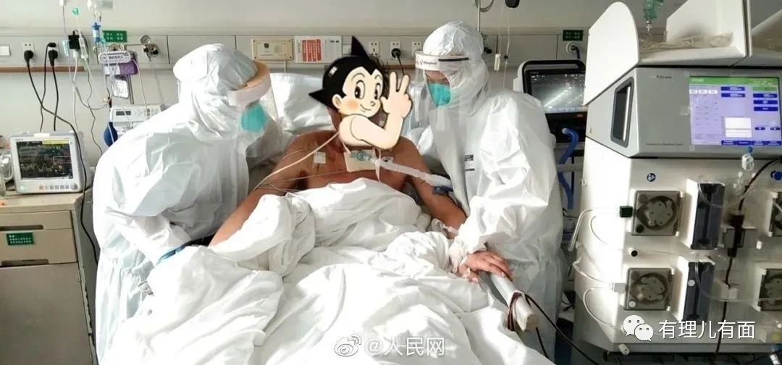

英国为了节省医疗资源，拔50岁患病护士呼吸机，导致窒息死亡。美国为了节省医疗资源，让30多岁发病护士回家隔离，轻症转重，仅占用一天呼吸机就病逝。中国，为了救60多岁老百姓，使用比呼吸机昂贵稀缺许多的人工肺抢救病人，在医疗资源极其紧张的湖北武汉由2月初坚持到4月下旬，打破了人类使用人工肺维生记录。

有些时候，人命和人命，真的不一样。中国人的命在中国政府心中的份量，和英美政府眼中的百姓，真是差天动地。

如果说如何对待自己国民的生命是一个国家文明程度体现的话，以英美为代表的西方国家，应该还处于物竞天择、适者生存的野蛮状态。克丽丝的悲剧不是唯一，她只是千千万万美国普通家庭中的一个而已。不知道克丽丝丈夫、3名孩子未来会如何，只能祝福他们，希望美国政府这个他们倚赖的“上帝”不要太残酷吧。

本文图片、相关新闻报道源自：“加西周末”、“加国地产资讯”、“人民网”网站





**关注公众号：**

**有理儿有面**

**理   性｜   揭   秘｜   探   讨**







有里儿有面

**微信扫一扫赞赏作者** **赞赏**

已喜欢，对作者说句悄悄话

取消

**发送给作者**

**发送**

最多40字，当前共字

 人赞赏

上一页 1/3 下一页

长按二维码向我转账

受苹果公司新规定影响，微信 iOS 版的赞赏功能被关闭，可通过二维码转账支持公众号。

### 精选留言

用户设置不下载评论